№ 12821/000 от 14.09.2026
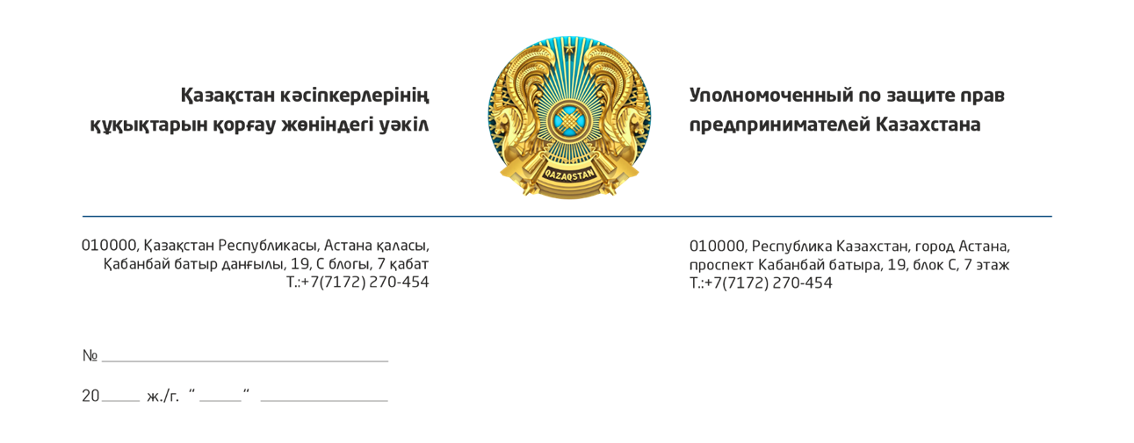

Қазақстан Республикасының
Бас прокуратурасы

Шығыс Қазақстан облысы прокуратурасының
жауабымен келіспеу туралы

Маған «ЗДП Кварц» ЖШС директоры А.А. Иосифиди кәсіпкерге елеулі мүліктік залал келтіруге әкеп соққан полиция органдарының және жергілікті атқарушы органның лауазымды адамдарының Серіктестік құқықтарын бұзу мәселесі бойынша жүгінді.
Атап айтқанда, 2025 жылғы 29 тамызда «ЗДП Кварц» ЖШС бас директоры Серіктестікке тиесілі, құны 23 млн теңгеден астам шамамен 1 371 тонна тауарлық көмірдің тиеп-жөнелту алаңына заңсыз кіру, құлыптау құрылғыларын бұзу және әкету фактісі бойынша Зайсан ауданының полиция бөліміне жүгінген. Осыған қарамастан, аталған өтініш номенклатуралық іске есептен шығарылған.
Кейіннен аталған процестік шешімнің заңдылығы ҚР ҚПК 106-бабының тәртібімен шағымдалып, оған сот бағасы берілді.
Шығыс Қазақстан облысының прокуратурасы өтінішті қарау барысында заңды күшіне енген сот актілеріне сілтеме жасап, прокурорлық ден қоюдың өзге шараларын қабылдауға негіздер жоқ деген қорытындыға келген.
Аталған қорытындымен келіспейміз.
Біз заңды күшіне енген сот актілерін қайта қарау мәселесін қойып отырған жоқпыз. Өтініштің мәні – кәсіпкерге залал келтіру мән-жайларына, лауазымды адамдардың әрекеттері мен әрекетсіздігіне дербес құқықтық баға беру, сондай-ақ кінәлі адамдардың жауапкершілігі және Серіктестіктің бұзылған құқықтарын қалпына келтіру мәселесін шешу қажеттілігінде.
ҚР ҚПК 106-бабының тәртібімен нақты процестік шешімге жүргізілетін сот бақылауы тұтастай алғанда заңдылықтың сақталуына прокурорлық қадағалауды жүзеге асыруды жоққа шығармайды және прокуратураны заң бұзушылықтарды, оларға ықпал ететін себептер мен жағдайларды және олардың салдарын анықтау және жою міндетінен босатпайды.
Сонымен қатар қолда бар материалдарға сүйенсек, кәсіпкердің өтініші шеңберінде полиция органдары тарапынан тексеру іс-шаралары жүргізілгені, мүліктің әкетілу мән-жайлары туралы мәліметтер бар екені, болған оқиғаға қатысы бар адамдар анықталып, аталған адамдардан жауап алынғаны көрінеді. Алайда, соған қарамастан, кінәлі тұлғалар осы уақытқа дейін жауапқа тартылмаған, «ЗДП Кварц» ЖШС келтірген 23 млн теңгеден астам шығын өтелмеген, ал кәсіпкердің бұзылған құқықтары қалпына келтірілмеген, бұл кәсіпкердің бұзылған құқықтарын қорғау және жол берілген бұзушылықтардың салдарын жою бойынша тиісті шаралардың қабылданбағанын көрсетеді.
Бұл ретте анықталған бұзушылықтарды жоюға, кәсіпкердің бұзылған құқықтарын қалпына келтіруге және кінәлі адамдарды жауапкершілікке тартуға бағытталған прокурорлық ден қою шаралары қабылданбаған.
Бұдан басқа, жергілікті атқарушы органның лауазымды адамдарының әрекеттері мен әрекетсіздігіне де тиісті құқықтық баға берілмеген. Атап айтқанда, кәсіпкердің өзіне тиесілі мүлікке қол жеткізуі және оны әкету мүмкіндігі қандай себептермен қамтамасыз етілмегені, сондай-ақ меншік иесінің мүлікке қол жеткізуі шектелген кезде оның сақталуын қамтамасыз ету жөнінде не себепті тиісті шаралар қабылданбағаны анықталмаған, бұл кейіннен шамамен 1 371 тонна тауарлық көмірдің әкетілуіне және «ЗДП Кварц» ЖШС-ға 23 млн теңгеден астам залал келтірілуіне әкелген.
Осылайша, ШҚО прокуратурасы іс жүзінде ҚР ҚПК-нің 106-бабы бойынша қабылданған сот шешімдеріне сілтеме жасаумен шектелген, ал кінәлі тұлғалардың жауапкершілігі, кәсіпкерге залал келтірілуі және жол берілген бұзушылықтардың салдарын жою мәселелері дербес әрі тиісті тексеруден өтпеген.
Мұндай тәсілді формалды және кәсіпкердің құқықтарын тиімді қорғауды қамтамасыз етпейтін тәсіл деп санаймыз.
Осыған байланысты:
- осы өтінішті бақылауға алу және оны қарауды объективті тексеру жүргізе отырып, прокуратураның жоғары тұрған бөлімшесіне тапсыруды;
- Шығыс Қазақстан облысының прокуратурасы жауабының заңдылығы мен негізділігіне баға беруді;
- Зайсан ауданының полиция бөлімі, жергілікті атқарушы орган лауазымды тұлғаларының және өзге де қатысы бар тұлғалардың әрекеттері мен әрекетсіздігін, оның ішінде «ЗДП Кварц» ЖШС мүлкінің сақталуын қамтамасыз ету жөнінде шаралар қабылданбау себептерін тексеруді;
- құны 23 млн теңгеден астам шамамен 1 371 тонна көмірдің әкетілу мән-жайларына және анықталған әрі жауап алынған адамдардың әрекеттеріне тиісті құқықтық баға беруді;
- кінәлі тұлғалардың жауапкершілікке тартылмау және кәсіпкерге келтірілген залалдың өтелмеу себептерін анықтауды;
- анықталған бұзушылықтар бойынша бұзушылықтарды жоюға, «ЗДП Кварц» ЖШС-нің бұзылған құқықтарын қалпына келтіруге, келтірілген залалды өтеуге және кінәлі тұлғаларды жауапкершілікке тартуға бағытталған заңда көзделген прокурорлық ден қою шараларын қабылдауды сұраймын.
Жүргізілген тексеру нәтижелері және осы өтініштің мәні бойынша қабылданған нақты шаралар туралы заңда белгіленген мерзімде дәлелді жауап беруді сұраймын.

Қосымша:
- ШҚО прокуратурасына жолданған хат және оған берілген жауап;
- Өтініш материалдары.

Қазақстан кәсіпкерлерінің
құқықтарын қорғау жөніндегі уәкіл Қ. Нұров
Орындаған: А.Х. Шөкенов
Тел.: 27-04-54

Согласовано
14.09.2026 10:34 Корректоры - А.Сапарова
Подписано
14.09.2026 10:35 Нуров Канат Ильич


Данный электронный документ DOC ID KZ9RWM52026103765825049C21 подписан с использованием электронной цифровой подписи и отправлен посредством информационной системы «Казахстанский центр обмена электронными документами» https://documentolog.com/.
Для проверки электронного документа перейдите по ссылке: https://documentolog.com/?verify=KZ9RWM52026103765825049C21

Тип документа | Исходящий документ New
Номер и дата документа | № 12821/000 от 14.09.2026 г.
Организация/отправитель | УПОЛНОМОЧЕННЫЙ ПО ЗАЩИТЕ ПРАВ ПРЕДПРИНИМАТЕЛЕЙ КАЗАХСТАНА
Получатель (-и) | ГЕНЕРАЛЬНАЯ ПРОКУРАТУРА РЕСПУБЛИКИ КАЗАХСТАН
Электронные цифровые подписи документа |   Согласовано: Корректоры  без ЭЦП  Тип: нет  Время подписи: 14.09.2026 10:34
Электронные цифровые подписи документа | Национальная палата предпринимателей Республики Казахстан "Атамекен"  Подписано: НУРОВ КАНАТ  MIIXCAYJ...oVTPR88A=  Тип: НУЦ  Время подписи: 14.09.2026 10:35
Электронные цифровые подписи документа | Национальная палата предпринимателей Республики Казахстан "Атамекен"  ЭЦП канцелярии: ЕСКЕНДИРОВА ДАМИРА  MIIXYAYJ...RyJ1WLn7j  Тип: НУЦ  Время подписи: 14.09.2026 11:09

[[QRCODE]] | Согласно пункту 2 статьи 62 Цифрового кодекса Республики Казахстан настоящий электронный документ, соответствующий требованиям Цифрового кодекса Республики Казахстан и удостоверенный посредством электронной цифровой подписи лица, уполномоченного на его подписание, равнозначен документу на бумажном носителе, подписанному собственноручной подписью.

